1. **Создать кастомное вирутальное устройство в Android Studio**

* разрешение xxxhdpi
* Android 11
* API level 30

(скриншот настройки при создании)

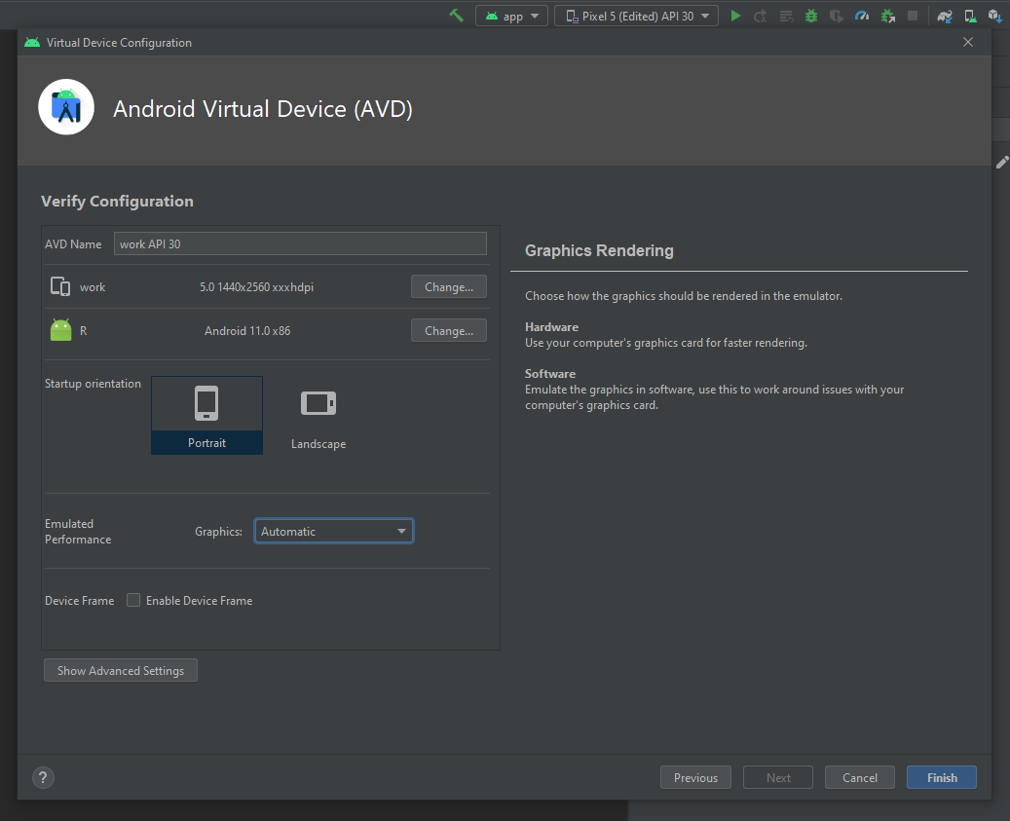

1. **Установить APK приложения используя средства ADB (скриншот успешной установки)**

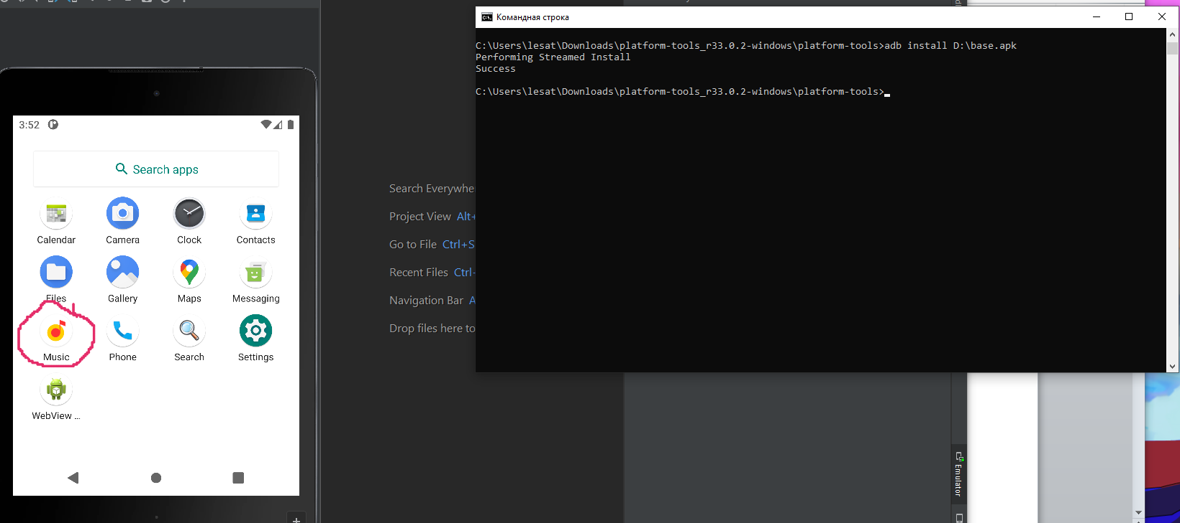

1. **Сделать скриншот экрана приложения (через студию и через адб)**

с помощью AS:

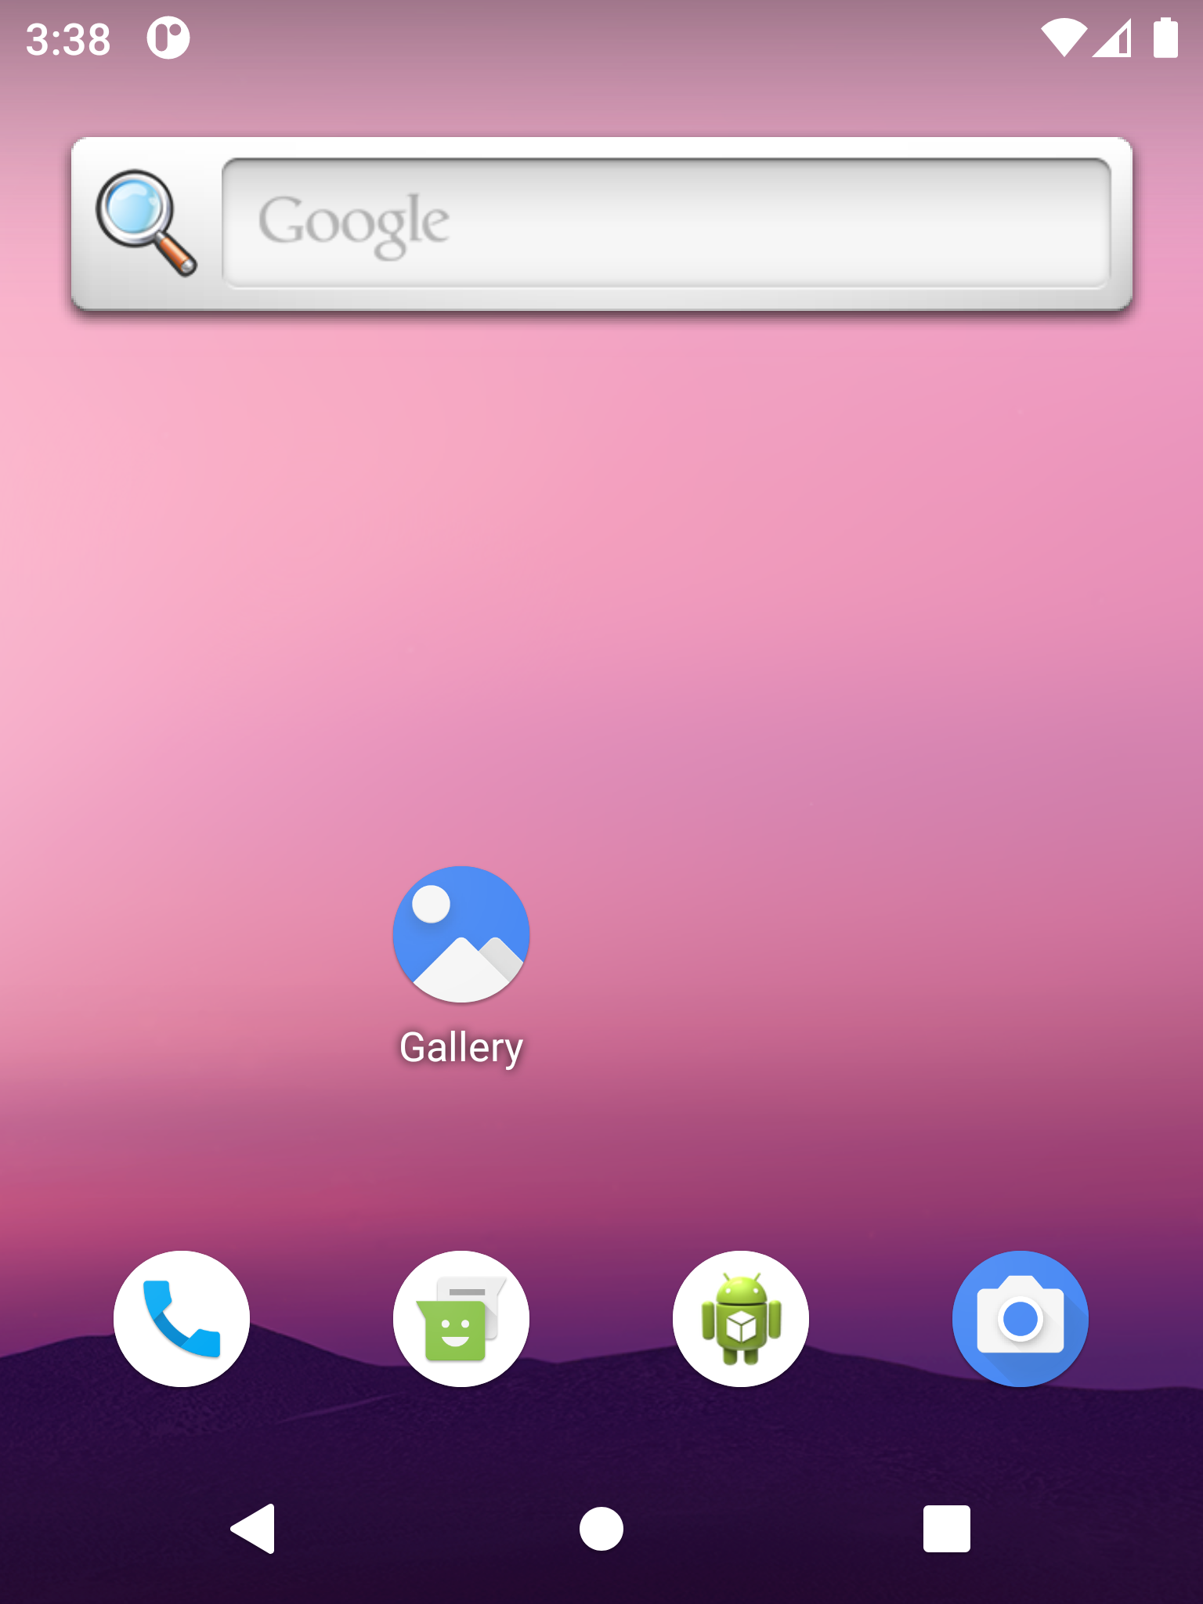

с помощью ADB:

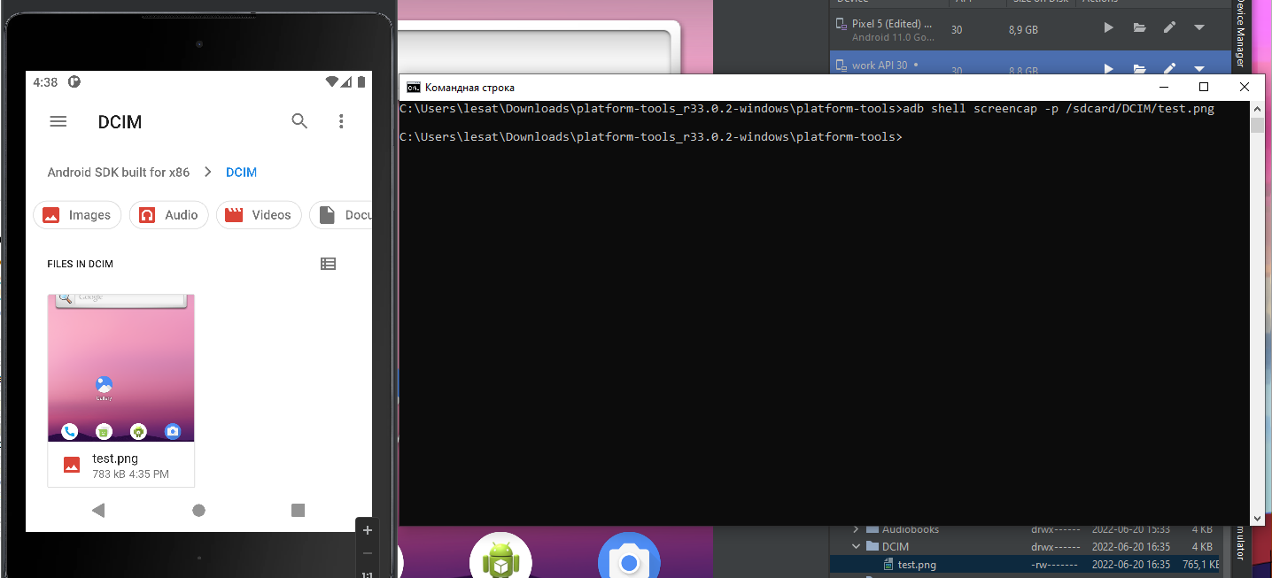

1. **Записать короткое видео экрана приложения (через студию и адб)**

с помощью AS:



<https://drive.google.com/file/d/1zfvw199heOWnjN1mwBxYCt8ct83gdEJw/view?usp=sharing>

с помощью ADB:



<https://drive.google.com/file/d/1YrC1fi4io8YTUSNobs51zQ2jTo8yJuv9/view?usp=sharing>

1. **Найти package name приложения**

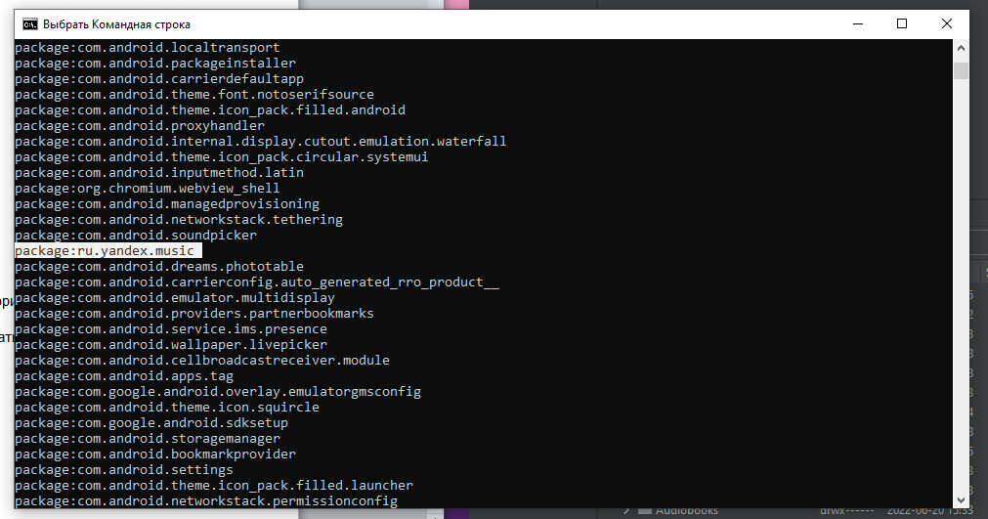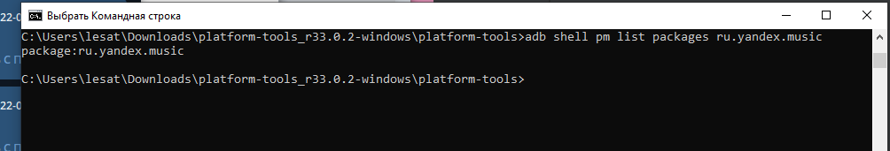

1. **Скопировать логи приложения из logcat (c уровнем приоритета E)**

с помощью AS:

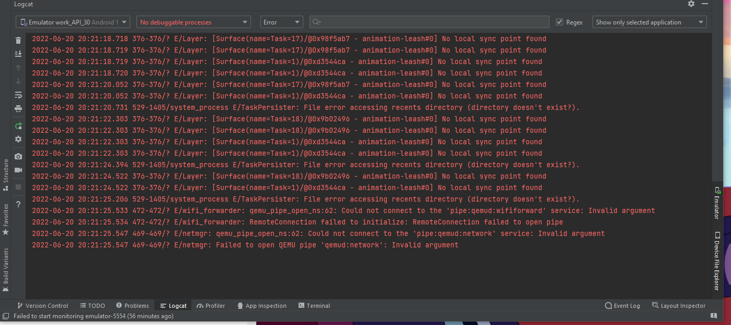

с помощью ADB:

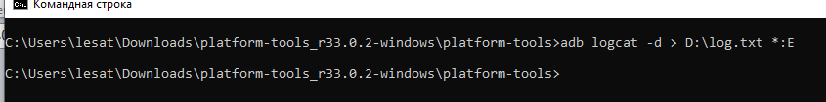



<https://drive.google.com/file/d/1QrLChdNJPmVsF6piXQ3JaJVkFMyk9NlD/view?usp=sharing>

1. **\*Выгрузить логи приложения в файл через ADB**

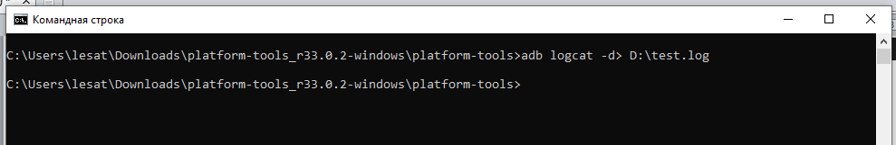

<https://drive.google.com/file/d/1rIDKZ-Rn3OhuoaXo9unoSz66toeZrzq_/view?usp=sharing>

1. **\*Провести манки тест приложения и выгрузить результаты в файл**



<https://drive.google.com/file/d/18_R5D5KkrsDn9o1gUhorxI7vso1qN3EK/view?usp=sharing>